1.愿景
系统：图书馆管理系统
老大：图书馆馆长
目标：方便图书借阅，加快图书馆办事流程，提高借书效率
涉众：读者
目标：方便读者借阅
涉众：图书馆管理员
目标：方便管理员管理图书及借阅信息
2.业务建模
用例图
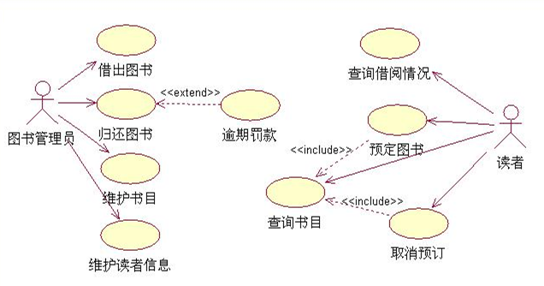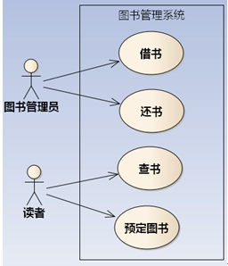
序列图
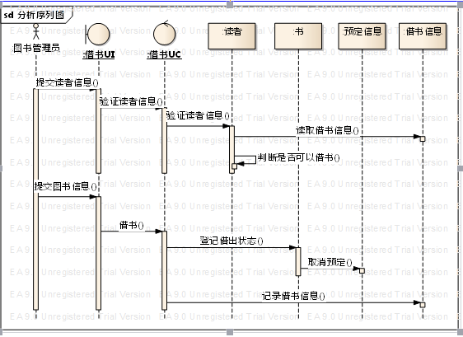
类图
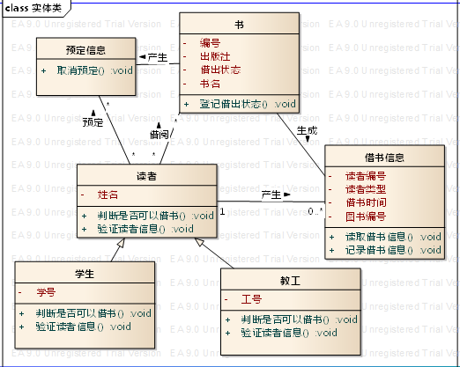
3.requirement model（需求） 根据用例规约
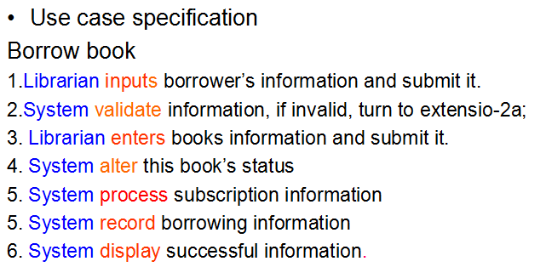
4.analysis model（分析模型）
